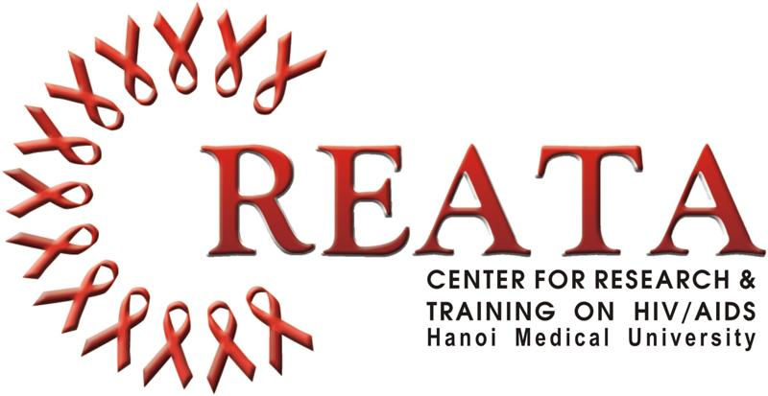

Giới thiệu:

Trung tâm Nghiên cứu và Đào tạo HIV/AIDS (CREATA), Trường Đại học Y Hà Nôi được thành lập từ năm 1994 với vai trò là đơn vị tiên phong trong các nghiên cứu về dịch tễ học hành vi và khoa học xã hội về HIV/AIDS. CREATA hiện là đối tác của nhiều cơ quan trong nước và các tổ chức quốc tế làm việc trong lĩnh vực liên quan đến HIV/AIDS, nghiện chất và sức khỏe tình dục nam giới. Trong khuôn khổ các hoạt động hợp tác với Đại học Columbia (Hoa Kỳ), CREATA sẽ mở rộng hoạt động nghiên cứu về sức khỏe tình dục cho nhóm nam giới có quan hệ tình dục đồng giới ở Hà Nội và một số tỉnh thành phố khác. Chúng tôi có chiến lược tuyển dụng và đào tạo, hỗ trợ phát triển chuyên môn cho các bạn trẻ mong muốn dấn thân vào con đường nghiên cứu lĩnh vực còn mới mẻ này ở Việt Nam.

Vị trí tuyển dụng:
- 01 Nghiên cứu viên nam

Mô tả công việc
- Tham gia toàn bộ các khóa đào tạo và tập huấn do Trung tâm tổ chức.
- Tham gia triển khai nghiên cứu trên đối tượng đích là các nam quan hệ tình dục đồng giới và người chuyển giới
- Tham gia các buổi họp định kỳ của nhóm nghiên cứu và của Trung tâm.
- Báo cáo định kỳ kết quả công việc cho điều phối viên của nghiên cứu
- Đi công tác theo yêu cầu của công việc
- Tuân thủ các nguyên tắc đạo đức khi triển khai nghiên cứu theo hướng dẫn trong đề cương nghiên cứu.
- Tham gia các hoạt động khác của Trung tâm theo khả năng và yêu cầu công việc.

Tiêu chí lựa chọn
- Nam giới, tuổi dưới 30
- Tốt nghiệp đại học các chuyên ngành khoa học xã hội (xã hội học, nhân học, lịch sử), y tế công cộng hoặc y học dự phòng
- Có hiểu biết sâu và sẵn sàng làm việc với nhóm nam quan hệ tình dục đồng giới
- Có kỹ năng giao tiếp tốt
- Đã có kinh nghiệm viết báo cáo nghiên cứu và soạn thảo các văn bản.
- Sẵn sàng làm việc vào buổi tối, sẵn sàng đi công tác và lưu trú tại các địa phương khác theo yêu cầu công việc.
- Sẵn sàng làm việc với các nhóm đối tượng chịu kỳ thị của xã hội
- Có khả năng làm việc độc lập và làm việc nhóm
- Có khả năng làm việc trong môi trường áp lực cao
- Sử dụng thành thạo các phần mềm văn phòng như Word, Excel, Power Point.
- Ưu tiên những người có kinh nghiệm nghiên cứu đặc biệt là các nghiên cứu về nhóm đối tượng bị xã hội kỳ thị, xa lánh.
- Ưu tiên những người có khả năng sử dụng tiếng Anh thành thạo
- Ưu tiên ứng viên có kỹ năng sử dụng các phần mềm xử lý dữ liệu như STATA, SPSS, NVivo, Atlas.ti
- Cam kết làm việc lâu dài với Trung tâm để phát triển nghề nghiệp nghiên cứu.

Chế độ đãi ngộ:
- Hợp đồng: hợp đồng thử việc 03 tháng, ký hợp đồng làm việc chính thức 1 năm/1 lần. Gia hạn hợp đồng theo chất lượng công việc và thỏa thuận giữa Trung tâm và người lao động
- Lương thỏa thuận trên cơ sở năng lực, kinh nghiệm của cá nhân và định mức chi trả của dự án nghiên cứu
- Đóng bảo hiểm xã hội theo quy định của nhà nước
- Cơ hội làm việc với các chuyên gia hàng đầu thế giới trong lĩnh vực nghiên cứu và can thiệp vê HIV/AIDS

Nộp hồ sơ ứng tuyển:
- Cá nhân quan tâm có thể gửi thư ứng tuyển nêu rõ lý do quan tâm đến vị trí công việc, cùng với sơ yếu lý lịch đến Chị Trần Tuyết Trinh theo địa chỉ email: trantuyettrinh@hmu.edu.vn.
- Đề nghị ghi rõ trên tiêu đề của email: “Đăng ký ứng tuyển nghiên cứu viên MSM”

Thời hạn nộp hồ sơ đăng ký ứng tuyển: 17/12/2014 (Ưu tiên những hồ sơ gửi sớm)
- Dự kiến ngày phỏng vấn đợt 1: 15/12/2014.
- Dự kiến ngày phỏng vấn đợt 2: 29/12/2014
- Ngày bắt đầu làm việc: 03/1/2015.
- CƠ HỘI CÔNG BẰNG CHO TẤT CẢ ỨNG VIÊN ĐĂNG KÝ

